

数据结构课程设计
——8种排序算法比较案例

项目说明文档

作 者 姓 名： 黄茂军
学 号： 2452776
指 导 老 师： 张颖
专 业： 软件工程

同济大学
Tongji University

1. 项目简介
1.1. 项目背景
排序算法是计算机科学中的基础概念，对数据的快速、有效排序是许多应用的关键步骤。在实际软件开发中，选择适当的排序算法对于提高程序性能至关重要。许多应用场景，包括数据库查询、搜索引擎、图形渲染等，要求对海量数据进行高效排序。排序算法的性能直接关系到应用程序的响应速度和效率。
1.2. 项目要求
随机函数产生一百，一千，一万和十万个随机数，用快速排序，直接插入排序，冒泡排序，选择排序的排序方法排序，并统计每种排序所花费的排序时间和交换次数。其中，随机数的个数由用户定义，系统产生随机数。并且显示他们的比较次数。
1.3. 输入格式
本项目首先要求用户输入要产生的随机数的个数，接着用户可以选择不同的排序算法选项，不断选择，直到选择退出程序。
1.4. 输出格式
本项目针对输入有详细的输入错误处理，若用户输入错误，则程序会输出相关提示信息，并要求重新输入。针对用户选择的某一排序算法，程序会输出此排序算法所用的时间，比较次数。
2. 设计思路
2.1. 数据结构设计
该程序没有特别的数据结构，主要是对排序算法的实现。
2.2. 主程序设计
该主程序采用了交互式菜单，通过while 循环为用户提供八种排序算法的选择与退出功能。程序首先引导用户输入随机数规模 n，并利用 generateRandomNumbers 在堆区生成初始随机序列作为原始基准；随后在算法选择循环中，程序通过 new 关键字为每次排序操作动态开辟独立的副本空间，并使用 copy 函数还原数据，确保各算法在同等初始状态下进行公平的性能竞争。核心逻辑由 switch-case 结构承载，分别调用对应的排序函数并实时捕获比较次数（comparisonCount）与运行耗时（timeTaken），最后通过 delete[] 释放临时内存，防止内存泄漏。
3. 功能实现
本程序的主要内容就是各种排序算法，因此接下来将要介绍各种排序算法的功能实现。
3.1. 冒泡排序
若前一个元素大于后一个元素，则通过中间变量 temp 进行交换。每一轮迭代都能确保当前未排序部分的最大值被移动到正确位置，同时程序利用 comparisonCount 变量记录每一次 if 判断的执行次数。
//冒泡排序
void bubbleSort(int arr[], int n, long long& comparisonCount, double& timeTaken) {
comparisonCount = 0;
clock_t startTime = clock();
for (int i = 0; i < n - 1; i++) {
for (int j = 0; j < n - i - 1; j++) {
comparisonCount++;
if (arr[j] > arr[j + 1]) {
// 交换 arr[j] 和 arr[j+1]
int temp = arr[j];
arr[j] = arr[j + 1];
arr[j + 1] = temp;
}
}
}
clock_t endTime = clock();
timeTaken = double(endTime - startTime) / CLOCKS_PER_SEC;
}
3.2. 选择排序
通过遍历数组，在每一轮外层循环中假设当前位置 i 为最小值索引 minIndex。内层循环从 i + 1 到数组末尾进行扫描，一旦发现更小的元素，则更新 minIndex。当内层循环结束后，将 arr[i] 与 arr[minIndex] 进行交换，从而将当前剩余部分的最小值放置在已排序序列的末尾。
//选择排序
void selectionSort(int arr[], int n, long long& comparisonCount, double& timeTaken)
{
comparisonCount = 0;
clock_t startTime = clock();
for (int i = 0; i < n - 1; i++) {
int minIndex = i;
for (int j = i + 1; j < n; j++) {
comparisonCount++;
if (arr[j] < arr[minIndex]) {
minIndex = j;
}
}
// 交换 arr[i] 和 arr[minIndex]
int temp = arr[i];
arr[i] = arr[minIndex];
arr[minIndex] = temp;
}
clock_t endTime = clock();
timeTaken = double(endTime - startTime) / CLOCKS_PER_SEC;
}
3.3. 直接插入排序
算法将数组视为已排序和未排序两个逻辑部分，从下标 1 开始遍历数组，将当前元素暂存为 key。内层 while 循环将 key 与其左侧的有序元素逐一比较。如果左侧元素较大，则将其向右移动一位。该过程持续到找到 key 的正确插入位置或扫描完所有有序元素为止，最后将 key 放入腾出的空位 arr[j + 1] 中。
//直接插入排序
void insertionSort(int arr[], int n, long long& comparisonCount, double& timeTaken) {
comparisonCount = 0;
clock_t startTime = clock();
for (int i = 1; i < n; i++) {
int key = arr[i];
int j = i - 1;
while (j >= 0) {
comparisonCount++;
if (arr[j] > key) {
arr[j + 1] = arr[j];
j--;
}
else {
break;
}
}
arr[j + 1] = key;
}
clock_t endTime = clock();
timeTaken = double(endTime - startTime) / CLOCKS_PER_SEC;
}
3.4. 希尔排序
该算法是插入排序的优化版。它首先设置一个增量 gap（初始值为 n/2），并在每一轮后将 gap 减半直至为 1。在每个 gap 分组内进行类似于插入排序的操作。通过比较相距 gap 距离的元素，使得数组在早期迭代中能以较大的跨度移动元素，从而快速减少逆序对，提高最终排序的效率。
//希尔排序
void shellSort(int arr[], int n, long long& comparisonCount, double& timeTaken)
{
comparisonCount = 0;
clock_t startTime = clock();
for (int gap = n / 2; gap > 0; gap /= 2) {
for (int i = gap; i < n; i++) {
int temp = arr[i];
int j;
for (j = i; j >= gap; j -= gap) {
comparisonCount++;
if (arr[j - gap] > temp) {
arr[j] = arr[j - gap];
}
else {
break;
}
}
arr[j] = temp;
}
}
clock_t endTime = clock();
timeTaken = double(endTime - startTime) / CLOCKS_PER_SEC;
}
3.5. 快速排序
程序采用分治思想，核心逻辑位于 quickSortInternal 递归函数中。选择区间最右端的元素 arr[right] 作为基准值（pivot）。通过一个 for 循环遍历区间，将所有小于基准的元素通过 swap 移动到左侧，最后将基准值放置在中间位置 i + 1。之后递归地对基准值左右两侧的子数组进行相同操作，直至子数组长度为 0 或 1。
// 快速排序的递归函数
void quickSortInternal(int arr[], int left, int right, long long& comparisonCount)
{
if (left >= right)
{
return;
}

int pivot = arr[right];
int i = left - 1;

for (int j = left; j < right; j++)
{
comparisonCount++;
if (arr[j] < pivot)
{
i++;
swap(arr[i], arr[j]);
}
}

swap(arr[i + 1], arr[right]);
int pivotIndex = i + 1;
quickSortInternal(arr, left, pivotIndex - 1, comparisonCount);
quickSortInternal(arr, pivotIndex + 1, right, comparisonCount);
}
//快速排序
void quickSort(int arr[], int left, int right, long long& comparisonCount, double& timeTaken)
{
if (left == 0 && right >= 0)
{
// 只在最外层调用时计时
comparisonCount = 0;
clock_t startTime = clock();

// 递归排序
quickSortInternal(arr, left, right, comparisonCount);

clock_t endTime = clock();
timeTaken = double(endTime - startTime) / CLOCKS_PER_SEC;
return;
}

}
3.6. 堆排序
利用完全二叉树的特性，分为“建堆”和“排序退出”两个阶段。首先从最后一个非叶子节点 n/2 - 1 开始向上调整，通过 while 循环和节点交换构建出一个大顶堆。随后，不断将堆顶元素（最大值）与当前堆的最后一个元素交换，并缩小堆的有效范围，再次通过 while 循环进行下沉调整，确保堆顶始终为剩余元素中的最大值。
//推排序
void heapSort(int arr[], int n, long long& comparisonCount, double& timeTaken) {
comparisonCount = 0;
clock_t startTime = clock();
// 构建最大堆
// 从最后一个非叶子节点开始调整堆
for (int i = n / 2 - 1; i >= 0; i--) {
int largest = i;
while (true) {
int left = 2 * largest + 1;
int right = 2 * largest + 2;
int newLargest = largest;
if (left < n) {
comparisonCount++;
if (arr[left] > arr[newLargest]) {
newLargest = left;
}
}
if (right < n) {
comparisonCount++;
if (arr[right] > arr[newLargest]) {
newLargest = right;
}
}
if (newLargest != largest) {
swap(arr[largest], arr[newLargest]);
largest = newLargest;
}
else {
break;
}
}
}
// 一个个从堆中取出元素
for (int i = n - 1; i > 0; i--) {
swap(arr[0], arr[i]);
int largest = 0;
while (true) {
int left = 2 * largest + 1;
int right = 2 * largest + 2;
int newLargest = largest;
if (left < i) {
comparisonCount++;
if (arr[left] > arr[newLargest]) {
newLargest = left;
}
}
if (right < i) {
comparisonCount++;
if (arr[right] > arr[newLargest]) {
newLargest = right;
}
}
if (newLargest != largest) {
swap(arr[largest], arr[newLargest]);
largest = newLargest;
}
else {
break;
}
}
}
clock_t endTime = clock();
timeTaken = double(endTime - startTime) / CLOCKS_PER_SEC;
}
3.7. 归并排序
采用递归分治法。mergeSort 函数将区间不断平分为左右两部分，递归结束后调用 merge 函数进行合并。在 merge 过程中，程序使用 new 关键字动态开辟了两个辅助数组 L 和 R 来暂存两个有序子区间。通过双指针比较 L 和 R 中的元素，按从小到大的顺序将其写回原数组 arr，最后释放辅助数组的内存。
//归并排序辅助函数：合并两个有序子数组
void merge(int arr[], int left, int mid, int right, long long& comparisonCount) {
int n1 = mid - left + 1;// 左子数组长度
int n2 = right - mid;// 右子数组长度
int* L = new int[n1];
int* R = new int[n2];
for (int i = 0; i < n1; i++)
L[i] = arr[left + i];
for (int j = 0; j < n2; j++)
R[j] = arr[mid + 1 + j];
int i = 0;
int j = 0;
int k = left;
while (i < n1 && j < n2) {
comparisonCount++;
if (L[i] <= R[j]) {
arr[k] = L[i];
i++;
}
else {
arr[k] = R[j];
j++;
}
k++;
}
while (i < n1) {
arr[k] = L[i];
i++;
k++;
}
while (j < n2) {
arr[k] = R[j];
j++;
k++;
}
delete[] L;
delete[] R;
}
//归并排序
void mergeSort(int arr[], int left, int right, long long& comparisonCount, double& timeTaken) {
clock_t startTime = clock();
if (left < right) {
int mid = left + (right - left) / 2;
mergeSort(arr, left, mid, comparisonCount, timeTaken);
mergeSort(arr, mid + 1, right, comparisonCount, timeTaken);
merge(arr, left, mid, right, comparisonCount);
}
clock_t endTime = clock();
timeTaken = double(endTime - startTime) / CLOCKS_PER_SEC;
}
3.8. 基数排序
程序首先找出数组中的最大值 maxVal 以确定最高位数。接着通过 exp（1, 10, 100...）迭代每一位，在 countingSortForRadix 辅助函数中使用一个长度为 10 的 count 数组统计当前位上各数字出现的频率。利用累加计数确定位置后，将元素放入临时 output 数组，最后回写到原数组中。
void countingSortForRadix(int arr[], int n, int exp,long long& comparisonCount) {
int* output = new int[n];
int count[10] = { 0 };
for (int i = 0; i < n; i++) {
count[(arr[i] / exp) % 10]++;
}
// 修改 count[i]，使其包含该位上小于等于 i 的元素个数
for (int i = 1; i < 10; i++) {
count[i] += count[i - 1];
}
for (int i = n - 1; i >= 0; i--) {
output[count[(arr[i] / exp) % 10] - 1] = arr[i];
count[(arr[i] / exp) % 10]--;
}
for (int i = 0; i < n; i++) {
arr[i] = output[i];
}
delete[] output;
}
//基数排序
void radixSort(int arr[], int n,long long& comparisonCount, double& timeTaken) {
comparisonCount = 0;
clock_t startTime = clock();
int maxVal = arr[0];
for (int i = 1; i < n; i++) {
if (arr[i] > maxVal) {
maxVal = arr[i];
}
}
for (int exp = 1; maxVal / exp > 0; exp *= 10) {
countingSortForRadix(arr, n, exp, comparisonCount);
}
clock_t endTime = clock();
timeTaken = double(endTime - startTime) / CLOCKS_PER_SEC;
}
3.9. 8种排序算法的比较
算法 | 时间复杂度 | 空间复杂度 | 稳定性
冒泡排序 | O(N²) | O(1) | 是
选择排序 | O(N²) | O(1) | 否
直接插入排序 | O(N²) | O(1) | 是
希尔排序 | $$0\left(N^{1.25}\right)$$ | O(1) | 否
堆排序 | O(NlogN) | O(1) | 否
快速排序 | O(NlogN) | O(logN) | 否
归并排序 | O(NlogN) | O(N) | 是
基数排序 | O(d(N+radix)) | O(N) | 是

4. 测试结果（包括边界测试）
(1)随机数个数输入错误
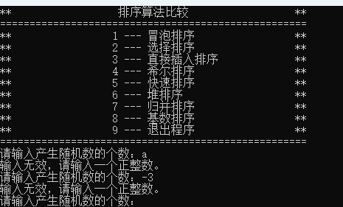

(2)选择编号输入错误

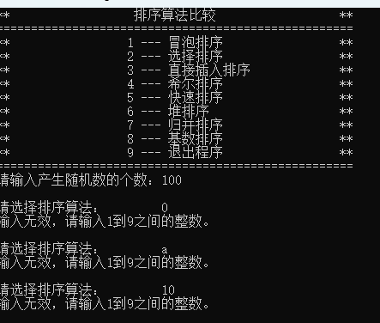

- 程序正常运行
随机数个数为10000
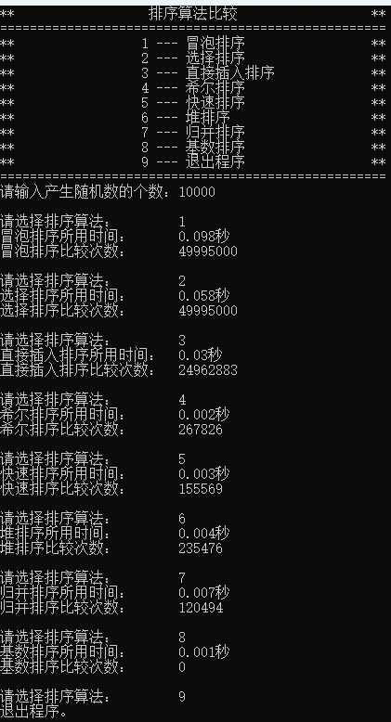

随机数个数为100000
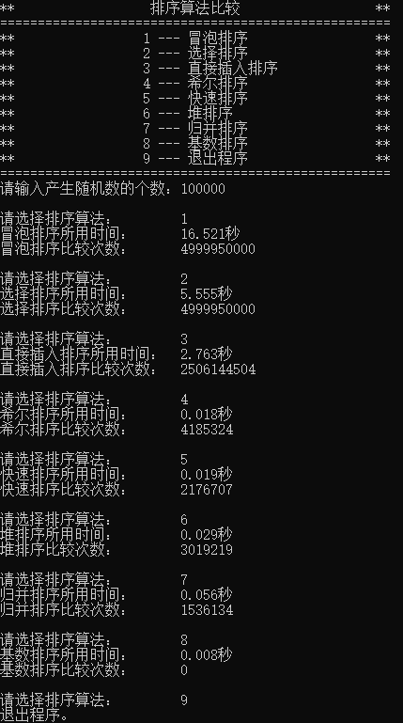
5. 8种算法优缺点比较(对100000个数据测试)
5.1. 冒泡排序 (Bubble Sort)
优点：代码实现最简单，空间复杂度为 O(1)，且具有稳定性。
缺点：在所有测试中耗时最长（16.521s），由于频繁的相邻元素交换，其处理大规模随机数据时效率极低。
5.2. 选择排序 (Selection Sort)
优点：数据交换次数较少，仅为 O(n)次。
缺点：无论数据是否有序，比较次数固定为 O(n^2)。实测耗时 5.555s，属于低效算法。
5.3. 直接插入排序 (Insertion Sort)
优点：在数据量较小或基本有序时效率极高；是 O(n^2) 组别中表现最好的算法（2.763s）。
缺点：对大规模随机序列的适应性差，比较和移动次数依然较多。
5.4. 希尔排序 (Shell Sort)
优点：通过增量分组跨步移动，极大地提升了插入排序的效率。实测仅需 0.018s，性能接近高级排序算法。
缺点：增量序列（gap）的选择会直接影响性能，且该算法不稳定。
5.5. 快速排序 (Quick Sort)
优点：平均性能极其出色，耗时仅 0.019s。其常数项因子小，是实际应用中最通用的算法。
缺点：最坏情况下复杂度退化为 O(n^2)；且由于使用递归，存在 O(log n) 的空间复杂度压力。
5.6. 堆排序 (Heap Sort)
优点:最坏情况下的时间复杂度仍能保证在 O(n log n)，且无需额外辅助内存。
缺点：最坏情况下复杂度退化为 O(n^2)；且由于使用递归，存在 O(log n) 的空间复杂度压力。
5.7. 归并排序 (Merge Sort)
优点: 具有稳定性，且能严格保证 O(n log n) 性能。

缺点：实测耗时 0.056s。代码实现中由于频繁使用 new 和 delete 申请/释放临时数组，产生了显著的时间额外开销。
5.8. 基数排序 (Radix Sort)
优点:非比较型排序，实测耗时最少（0.008s），比较次数为 0。在处理特定范围的整型数据时表现无敌。
缺点：适用范围有限（主要限于正整数），且需要额外的 O(n + r) 空间存储桶和临时结果。

